**ПОЛОЖЕНИЕ**

**о проведении всероссийской олимпиады школьников**

«**Всероссийская ЯКлассная Олимпиада по математике**»

1. **Общие положения**
   1. Настоящее Положение о проведении всероссийской олимпиады школьников

«Всероссийская ЯКлассная Олимпиада по математике» для обучающихся 4–11-х классов образовательных организаций Российской Федерации (далее — Положение и Олимпиада соответственно) разработано на основании Федерального закона от 29.12.2012 № 273-ФЗ «Об образовании в Российской̆ Федерации», Порядка проведения олимпиад школьников, утверждённого приказом Минобрнауки России от 22.06.2022 № 566, и Постановления Правительства РФ от 19.10.2023 №1738 «Об утверждении Правил выявления детей и молодёжи, проявивших выдающиеся способности, и сопровождения их дальнейшего развития» и определяет порядок проведения Олимпиады, её организационное и методическое обеспечение, порядок отбора победителей и призёров.

* 1. Участие в Олимпиаде осуществляется на добровольной и безвозмездной основе.
  2. Рабочим языком проведения Олимпиады является русский язык.
  3. Место проведения Олимпиады: Электронная образовательная платформа «ЯКласс» 2.0, расположенная по адресу в сети Интернет: [https://www.yaklass.ru](https://www.yaklass.ru/) (далее — Сайт).
  4. Организатор Олимпиады: Общество с ограниченной ответственностью «ЯКласс» (далее — «ЯКласс»), юридический адрес: 115114, г. Москва, вн. тер. г. муниципальный округ Даниловский, ул. Кожевническая, д. 14. Почтовый адрес: 119002, г. Москва, а/я 72. ИНН: 7728867666, ОГРН: 1147746035502.

К проведению Олимпиады могут привлекаться организации, осуществляющие образовательную или научную деятельность, средства массовой информации и иные организации на основании соглашений.

* 1. Общий срок проведения Олимпиады: с 01 апреля 2025 года по 15 апреля 2025 года.

# Цели и задачи Олимпиады

* 1. Цель Олимпиады: создание условий для раскрытия интеллектуального потенциала обучающихся, выявление талантливых обучающихся в области математики, а также популяризация знаний по данному предмету.
  2. Задачи Олимпиады:
     1. Поиск талантливых детей, выявление и развитие у обучающихся из образовательных организаций, осваивающих общеобразовательные программы, творческих способностей, создание необходимых условий для поддержки одарённых детей, распространение и популяризация научных знаний среди молодёжи.
     2. Развитие у широкого круга школьников интереса к изучению математики.
     3. Создание условий для более раннего развития способностей детей в решении задач, выходящих за рамки основной общеобразовательной программы, для ранней профессиональной ориентации.
     4. Обеспечение условий для самореализации личности обучающегося и развития талантов.
     5. Распространение научных знаний среди молодёжи.
     6. Популяризация олимпиадного движения на основе внедрения материалов, позволяющих использовать творческий подход к выполнению заданий.

# Порядок участия в Олимпиаде

* 1. Участниками Олимпиады могут быть обучающиеся с 4 по 11 класс образовательных организаций Российской Федерации (далее — Участники).
  2. Для участия в Олимпиаде необходимо пройти процедуру регистрации на Сайте в порядке, предусмотренном Пользовательским соглашением, размещённым по адресу: <https://www.yaklass.ru/info/rules>. В случае наличия у Участника зарегистрированного личного кабинета на Сайте повторная регистрация не требуется.
  3. Для участия в Олимпиаде Участникам и их законным представителям необходимо ознакомиться с Положением, расположенным на Сайте на странице Олимпиады <https://hub.yaklass.ru/matematika>, и далее нажать на специальную кнопку.
  4. Совершая действия для участия в Олимпиаде, согласно п. 3.3 Положения, Участник или законный представитель Участника подтверждает, что он ознакомился с настоящим Положением и согласен с его условиями.
  5. К участию в I туре Олимпиады допускаются все обучающиеся соответствующих классов Олимпиады.
  6. В случае, если Участниками Олимпиады являются обучающиеся, которые не соответствуют предусмотренному в Положении уровню обучения, их результаты учитываться в официальном зачёте Олимпиады не будут, и такие обучающиеся не могут претендовать на получение любых или всех призов, наградительных грамот или иных документов, предусмотренных для Участников в данном Положении.
  7. К участию во II туре Олимпиады приглашаются обучающиеся, выполнившие работу I тура с результатом более 50 % правильно решённых заданий.

# Сроки и порядок проведения

* 1. Олимпиада проводится с 1 апреля 2025 года по 15 апреля 2025 года в два этапа.
  2. Регистрация Участников начинается не ранее 15 марта и заканчивается не позднее 8 апреля 2025 на сайте Олимпиады.

# Первый тур (отборочный этап) по предмету «Математика» с 1 по 8 апреля 2025 г.

* Участие в заочной (онлайн) форме, ограниченное по времени.
* Содержит задания средней сложности и задания повышенной сложности. К участию в первом туре допускаются все Участники Олимпиады.

Объявление результатов I тура производится не позднее 10 апреля 2025 г.

* 1. Второй тур по предмету «Математика» (заключительный этап в **очном формате**) с 10 апреля 2025 года, подведение результатов (итогов мероприятия) не позднее **25 апреля 2025 года**.
* Участие в очной форме, ограниченное по времени. (В случае если в сроки проведения заключительного этапа Олимпиады на территории субъекта РФ, в котором проводится заключительный этап мероприятия, введены ограничительные мероприятия (карантин), режим повышенной готовности, военное или чрезвычайное положение и заключительный этап не представляется возможным перенести, будет организован дистанционный формат проведения заключительного тура Олимпиады.)
* Проводится для Участников, показавших лучшие результаты в первом туре Олимпиады, в срок, который заранее определён оргкомитетом Олимпиады. Информация о сроке, месте, формате проведения второго тура (заключительного этапа) размещается Организатором на Сайте.
* Заключительный этап проходит в субъектах Российской Федерации, имеющих наиболее высокие количественные и качественные показатели по итогам первого тура и состоит из тестирования. Во всех городах проведения второго (заключительного) тура Олимпиады по каждому профилю проводятся по единым заданиям и в один и тот же день в соответствии с расписанием.
* Общественным наблюдателям, аккредитованным в порядке, установленном Министерством науки и высшего образования Российской Федерации, в целях обеспечения соблюдения порядка проведения Олимпиады, в том числе при рассмотрении апелляций, предоставляется право присутствовать в пунктах проведения Олимпиады и направлять информацию о нарушениях, выявленных при её проведении, в федеральные органы исполнительной власти, органы исполнительной власти субъектов Российской Федерации, осуществляющие государственное управление в сфере образования, и органы местного самоуправления, осуществляющие управление в сфере образования, а также сообщать Организатору о выявленных нарушения.
  1. Сроки и место проведения соответствующего этапа Олимпиады могут быть изменены в одностороннем порядке Организатором, о чём он заблаговременно извещает Участников путём размещения соответствующей информации на странице Олимпиады на Сайте: <https://hub.yaklass.ru/matematika>.

# Организация работы

* 1. Общее руководство проведением Олимпиады и её организационное обеспечение осуществляет оргкомитет Олимпиады.
  2. Состав оргкомитета Олимпиады формируется Организатором из числа сотрудников Организатора. Оргкомитет Олимпиады:
* устанавливает сроки проведения этапов Олимпиады;
* распространяет информацию о проведении Олимпиады;
* обеспечивает непосредственное проведение Олимпиады;
* совместно с жюри Олимпиады определяет и утверждает списки победителей̆ и призёров Олимпиады.
  1. В состав жюри мероприятия входят сотрудники Организатора. Жюри подводит итоги Олимпиады, рассматривает апелляции Участников Олимпиады, формирует конечный список победителей.
  2. Методическое обеспечение проведения Олимпиады осуществляет предметно-методическая комиссия Олимпиады.
  3. Состав предметно-методической комиссии Олимпиады формируется Организатором из числа научных и педагогических работников инновационных образовательных организаций общего образования, учителей-предметников и утверждается Организатором.
  4. Предметно-методическая комиссия Олимпиады:
* разрабатывает комплекты олимпиадных заданий для каждого этапа Олимпиады по предмету и обеспечивает их конфиденциальность;
* разрабатывает регламент проведения Олимпиады по предметам каждого этапа Олимпиады;
* разрабатывает требования к техническому обеспечению каждого этапа и подведению итогов Олимпиады, а также процедуры выгрузки результатов и доставки их конечным пользователям — учителям и учащимся — посредством персональной электронной почты, указанной в личном кабинете на Сайте.
  1. Результаты I, II тура Олимпиады отправляются по почте, указанной при регистрации на Сайте, после завершения процедуры автоматической проверки работ Сайтом в течение 1 календарного месяца после завершения Олимпиады.
  2. Оргкомитет Олимпиады принимает к рассмотрению комментарии по проведению этапов Олимпиады, отзывы и предложения только в письменной форме, направленные через форму обратной связи, доступную при просмотре результатов работы (кнопка «Отправить отзыв на ЯКласс»), а также на официальный адрес электронной почты [info@yaklass.ru](mailto:info@yaklass.ru) в течение 3 (трёх) календарных дней после завершения этапа Олимпиады.

# Порядок проведения Олимпиады

* 1. Олимпиада проводится по общеобразовательному предмету «Математика». Для каждого Участника автоматически формируется индивидуальный вариант. Для участия в Олимпиаде Участнику необходимо решить конкурсное задание в сроки, установленные для решения олимпиадного задания. На прохождение заданий отводится 60 минут.
  2. Каждое олимпиадное задание включает в себя задачи, максимальное количество баллов за решение которых отображается на страницах задания.
  3. Олимпиадное задание может включать задания следующих типов:
* выбор одного варианта ответа;
* выбор нескольких вариантов ответа;
* ввод одного текстового ответа;
* ввод нескольких текстовых ответов;
* сопоставление элементов (нахождение пары).
  1. Участие в Олимпиаде индивидуальное, олимпиадные задания выполняются Участником самостоятельно, без помощи посторонних лиц.

При решении олимпиадного задания Участнику запрещается использовать нечестные способы. К нечестным способам решения конкурсных заданий, в частности, относятся:

* + 1. Использование ботов, скриптов, иных программ автоматизации алгоритмов. При оценке результатов Участника на предмет нечестной игры учитывается количество попыток, временные перерывы между ними, иные статистические показатели.
    2. Решение олимпиадных заданий при содействии третьих лиц в любой форме.
    3. Преднамеренное использование любой ошибки в функционировании Сайта для достижения нужного результата. Ошибкой является любая функция Сайта, которая использовалась в обход заданного Организатором алгоритма (то есть не так, как предполагал Организатор).
    4. Любые иные нечестные способы, посредством которых были получены рекордно высокие и маловероятные результаты.
    5. Организатор самостоятельно осуществляет оценку соответствия действий Участника условиям настоящего Положения.
  1. При подозрении на использование Участником нечестных способов решения олимпиадных заданий Организатор вправе по собственному усмотрению:
* потребовать, чтобы Участник предоставил Организатору подробное описание использованного алгоритма решения заданий, предпринятого для честного достижения результата; в случае получения такого требования Участник должен направить Организатору использованный алгоритм действий в течение 2 (двух) календарных дней с момента получения соответствующего запроса. Запрос направляется по адресу электронной почты, использованному для регистрации Участника на Сайте;
* предоставить Участнику другой вариант задач для повторного решения конкурсного задания под визуальным наблюдением Организатора; дата, время, а также технические особенности повторного решения конкурсных заданий определяются Организатором.

# Порядок подведения итогов Олимпиады

* 1. В результате проверки заданий каждому Участнику Олимпиады начисляется итоговая сумма баллов за выполнение заданий с сохранением в системе времени прохождения всех заданий в формате: час, минута, секунда.
  2. По итогам участия на II этапе Олимпиады системой Сайта формируется итоговый рейтинг Участников на основе общего количества набранных баллов, а также времени прохождения всех заданий Олимпиады.
  3. Итоговый рейтинг составляется в порядке убывания итогового балла Участника Олимпиады. В случае равенства баллов, преимущество присваивается Участнику Олимпиады, который выполнил задания за меньшее количество времени.
  4. Организатор Олимпиады определяет 8 победителей из числа Участников в соответствии с итоговым рейтингом и возрастными группами (1 победитель в каждой параллели) и по 63 призёра (по 9 призёров в каждой параллели).

# Порядок проведения награждения

* 1. По итогам прохождения Олимпиады каждому Участнику направляется электронный сертификат участника на адрес электронной почты, указанный при регистрации на Сайте.
  2. Каждый победитель Олимпиады получает электронный диплом победителя, каждый призёр получает электронный диплом призёра.
  3. Награждение победителей и призёров Олимпиады проводится путём отправки соответствующих наградных документов по электронной почте, указанной при регистрации на Сайте.
  4. В случае отсутствия адреса электронной почты победителя или призёра Олимпиады, уведомление, содержащее информацию о победе в Олимпиаде, направляется на адрес электронной почты образовательного учреждения победителя/призёра.

# Условия обработки персональных данных

* 1. Родители (законные представители) победителей и призёров Олимпиады по результатам участия во втором туре (заключительном этапе) обязаны предоставить согласие на обработку персональных данных Участников в течение 5 (пяти) рабочих дней после подведения результатов (итогов) Олимпиады.
  2. Соглашаясь на обработку персональных данных Участников, родители (законные представители) Участников подтверждают ознакомление и согласие с настоящим Положением, с Политикой обработки персональных данных, размещённой на Сайте по адресу: <https://www.yaklass.ru/info/politika-obrabotki-personalnyh-dannyh>, а также с Постановлением Правительства РФ от 19.10.2023 №1738 «Об утверждении Правил выявления детей и молодёжи, проявивших выдающиеся способности, и сопровождения их дальнейшего развития».
  3. Соглашаясь на обработку персональных данных Участников, родители (законные представители) Участников Олимпиады дают своё согласие на сбор, запись, хранение, систематизацию, уточнение, использование, блокирование, удаление с использованием средств автоматизации или без таковых персональных данных Участника в целях проведения Олимпиады в следующем объёме:
* фамилия, имя, отчество Участника (при наличии);
* дата рождения;
* СНИЛС;
* информация об организации, осуществляющей образовательную деятельность, в которой Участник получает образование (наименование организации, адрес организации, её структурного подразделения (при наличии), класс, год обучения участника мероприятия) (если Участник не обучается в организации, необходимо указать актуальную форму обучения);
* результат участия в Олимпиаде;
* контактные данные участника Олимпиады и его родителя (законного представителя): номер телефона, адрес электронной почты.
  1. Обработка персональных данных Участников осуществляется Организатором в соответствии с законодательством Российской Федерации о персональных данных.

# Сведения о финансовом обеспечении проведения Олимпиады

* 1. Финансовое обеспечение Олимпиады осуществляется за счёт средств Организатора и (или) иных лиц, привлечённых Организатором для организации и проведения Олимпиады.
  2. Серверные мощности для обслуживания пользователей — Участников, штат круглосуточной службы технической поддержки, команда методистов, редакторов для подготовки материалов заданий, разработка сертификатов для награждения Участников, призёров и победителей. Все расходы на организацию и проведение Олимпиады берёт на себя Организатор, за исключением оплаты проезда и проживания во время проведения финала Участников Олимпиады и сопровождающих лиц.
  3. Взимание платы за участие в Олимпиаде не допускается.

# Заключительные положения

* 1. В случае возникновения ситуации, которая допускает неоднозначное толкование Положения, любых спорных вопросов и (или) вопросов, не урегулированных Положением, окончательное толкование (решение) даётся (принимается) Организаторами Олимпиады.
  2. Организатор не несёт ответственности за неточную или некорректную информацию, предоставленную Участниками Олимпиады.
  3. Организатор не несёт ответственности за неполучение от Участника сведений, в том числе по вине организаций связи, за технические проблемы и (или) мошенничество в сети Интернет, используемой при проведении Олимпиады, за невозможность осуществления связи с Участником из-за указанных им некорректных или неактуальных контактных данных.
  4. Организатор оставляет за собой право вносить изменения/дополнения в Положение.
  5. Для оперативного разрешения технических проблем следует обращаться по телефону

8 (800) 301-35-75, а также по электронной почте [info@yaklass.ru](mailto:info@yaklass.ru). График работы службы поддержки: ежедневно с 8:00 до 20:00 (мск).



**Информационные материалы о мероприятии и инструкции для учителей по подготовке участников Олимпиады**

Коллеги, предлагаем вам стать частью масштабного образовательного события!

Организуйте участие ваших учеников во «**Всероссийской ЯКлассной Олимпиаде по математике**», которая пройдёт с **1 по 15 апреля 2025 года**.

# Почему это важно?

1. Олимпиада входит в **перечень олимпиад Минпросвещения России на 2024–2025 учебный год**.
2. Участие **бесплатно** и доступно для всех обучающихся 4–11 классов, независимо от территориального нахождения.
3. Это уникальный шанс для обучающихся проверить свои знания, повысить интерес к математике и продемонстрировать свои таланты.
4. Олимпиада предоставляет возможность победителям и призёрам попасть в

# государственный информационный ресурс о детях, проявивших выдающиеся способности.

**Что нужно сделать?**

1. Проверьте список обучающихся на ЦОР «ЯКласс». Зайдите в раздел «[Мои классы](https://www.yaklass.ru/SchoolClass?from=menu)» для проверки списков.
2. Добавьте учащихся в класс при необходимости. Способы регистрации школьников учителем:
   * Пригласить школьников зарегистрироваться по ссылке. [Смотреть](https://www.yaklass.ru/p/ikt-gramotnost/registraciya/kak-dobavit-uchenikov-6998180/re-fb98a9cb-3ac0-45e2-bcb9-4611e09b03d0).
   * Зарегистрировать школьников через ссылку на проверочную работу. [Смотреть](https://www.yaklass.ru/p/ikt-gramotnost/registraciya/kak-dobavit-uchenikov-6998180/re-1783dec7-e2d0-4a21-916f-35aa01a9415e).
   * Регистрация школьников вручную. [Смотреть](https://www.yaklass.ru/p/ikt-gramotnost/registraciya/kak-dobavit-uchenikov-6998180/re-94cdbb4e-8702-4281-8f71-a1cbbd5de377).
3. Обеспечьте доступ учащимся.

При возникновении у учащихся сложностей со входом на сайт воспользуйтесь инструкциями для восстановления доступа:

* + Как распечатать логины и пароли, если не сделали это сразу? [Смотреть](https://www.yaklass.ru/p/ikt-gramotnost/registraciya/kak-dobavit-uchenikov-6998180/re-3c5b70a0-6bca-413a-8707-3fe7f0341d8a).
  + Ученик забыл пароль, как ему помочь? [Смотреть](https://www.yaklass.ru/p/ikt-gramotnost/registraciya/kak-dobavit-uchenikov-6998180/re-cd232d88-8109-4b77-9796-cd7cd54f1a6d).

1. Зарегистрируйте своих учеников для участия:

👉 [Сайт Олимпиады](https://hub.yaklass.ru/matematika).

1. Ознакомьтесь с инструкциями по организации проведения олимпиады:

**инструкция для организации I тура** (1–8 апреля): [скачать инструкцию](https://hb.bizmrg.com/ykl-uploads-prod/upload/prezentacii/olimpiady/2025/1-tur-Informacionnyj-plakat-dlya-uchitelya-Vserossijskaya-YAKlassnaya-Olimpiada-po-Matematike.pdf);

**инструкция для организации II тура** (10–15 апреля): [скачать инструкцию](https://hb.bizmrg.com/ykl-uploads-prod/upload/prezentacii/olimpiady/2025/2-tur-Informacionnyj-plakat-dlya-uchitelya-Vserossijskaya-YAKlassnaya-Olimpiada-po-Matematike.pdf).

По любым вопросам вы можете обратиться на [info@yaklass.ru](mailto:info@yaklass.ru). Бесплатный информационный телефон (РФ): **8 (800) 301-35-75**.

График работы службы поддержки: ежедневно **с 8:00 до 20:00** (мск).

# Используйте готовые материалы.

**Инструкция для учителя по организации I тура** (отборочного этапа). Скачать:

[https://hb.bizmrg.com/ykl-uploads-prod/upload/prezentacii/olimpiady/2025/1-tur-Informacionnyj-plakat-](https://hb.bizmrg.com/ykl-uploads-prod/upload/prezentacii/olimpiady/2025/1-tur-Informacionnyj-plakat-dlya-uchitelya-Vserossijskaya-YAKlassnaya-Olimpiada-po-Matematike.pdf) [dlya-uchitelya-Vserossijskaya-YAKlassnaya-Olimpiada-po-Matematike.pdf](https://hb.bizmrg.com/ykl-uploads-prod/upload/prezentacii/olimpiady/2025/1-tur-Informacionnyj-plakat-dlya-uchitelya-Vserossijskaya-YAKlassnaya-Olimpiada-po-Matematike.pdf)

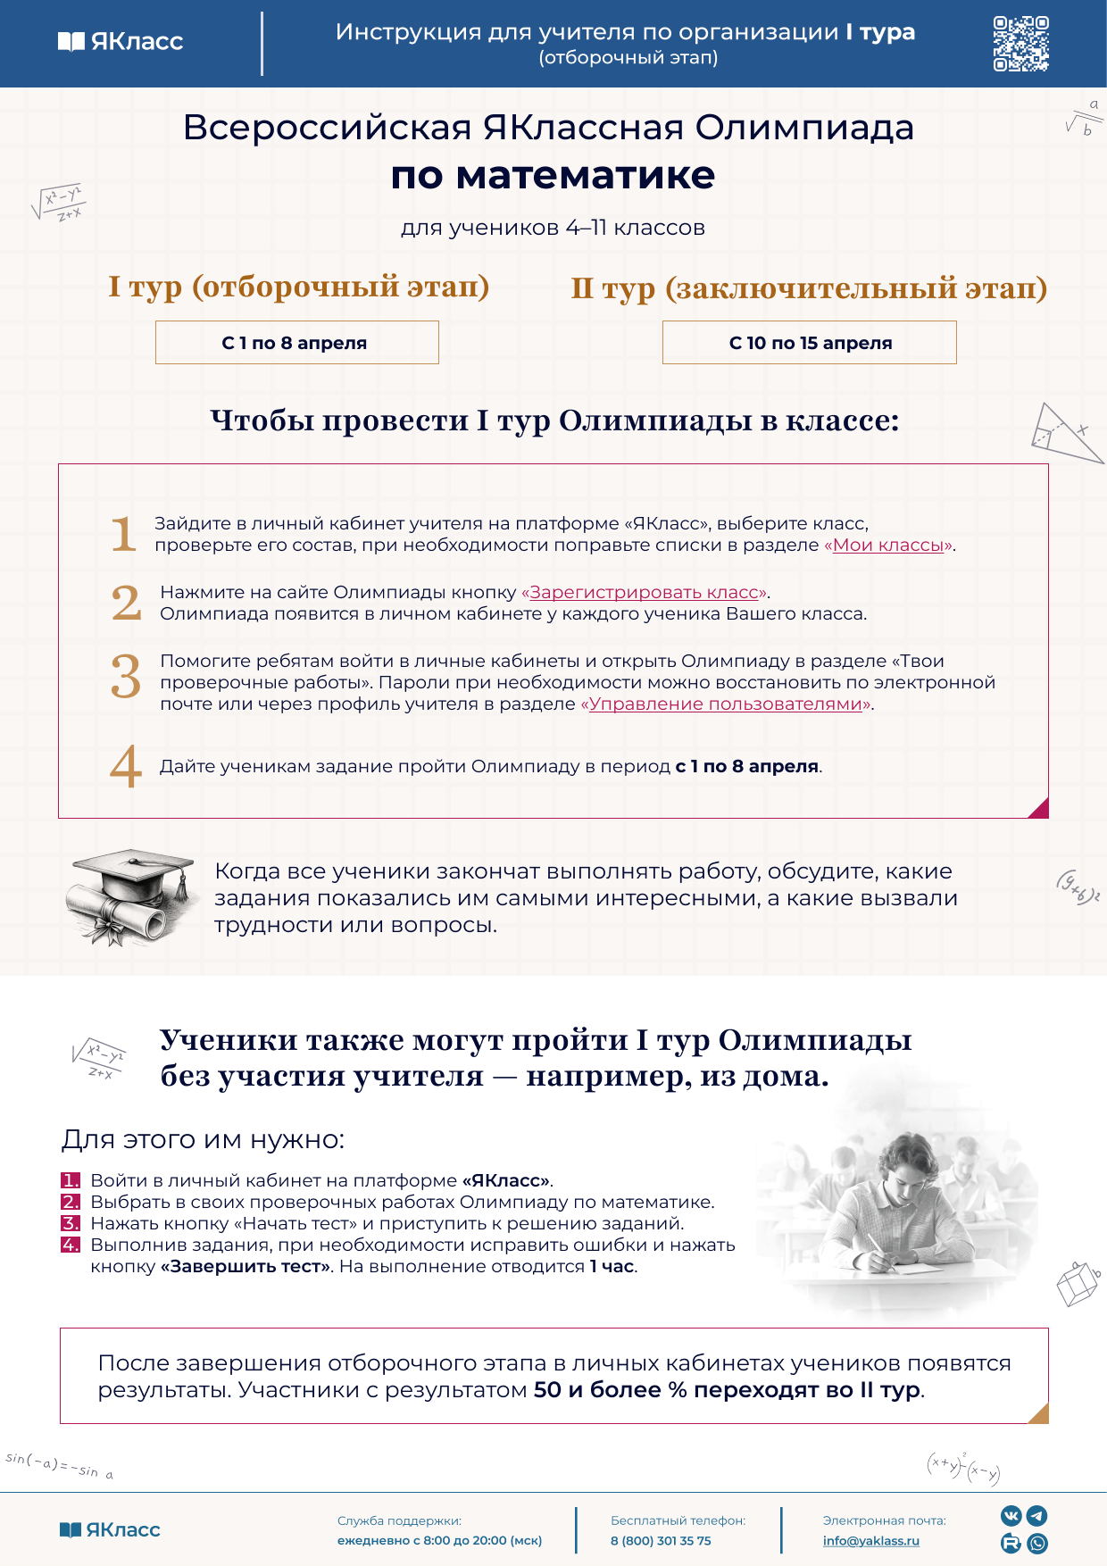

**Инструкция для учителя по организации II тура**(заключительного этапа). Скачать:

[https://hb.bizmrg.com/ykl-uploads-prod/upload/prezentacii/olimpiady/2025/2-tur-Informacionnyj-plakat-](https://hb.bizmrg.com/ykl-uploads-prod/upload/prezentacii/olimpiady/2025/2-tur-Informacionnyj-plakat-dlya-uchitelya-Vserossijskaya-YAKlassnaya-Olimpiada-po-Matematike.pdf) [dlya-uchitelya-Vserossijskaya-YAKlassnaya-Olimpiada-po-Matematike.pdf](https://hb.bizmrg.com/ykl-uploads-prod/upload/prezentacii/olimpiady/2025/2-tur-Informacionnyj-plakat-dlya-uchitelya-Vserossijskaya-YAKlassnaya-Olimpiada-po-Matematike.pdf)

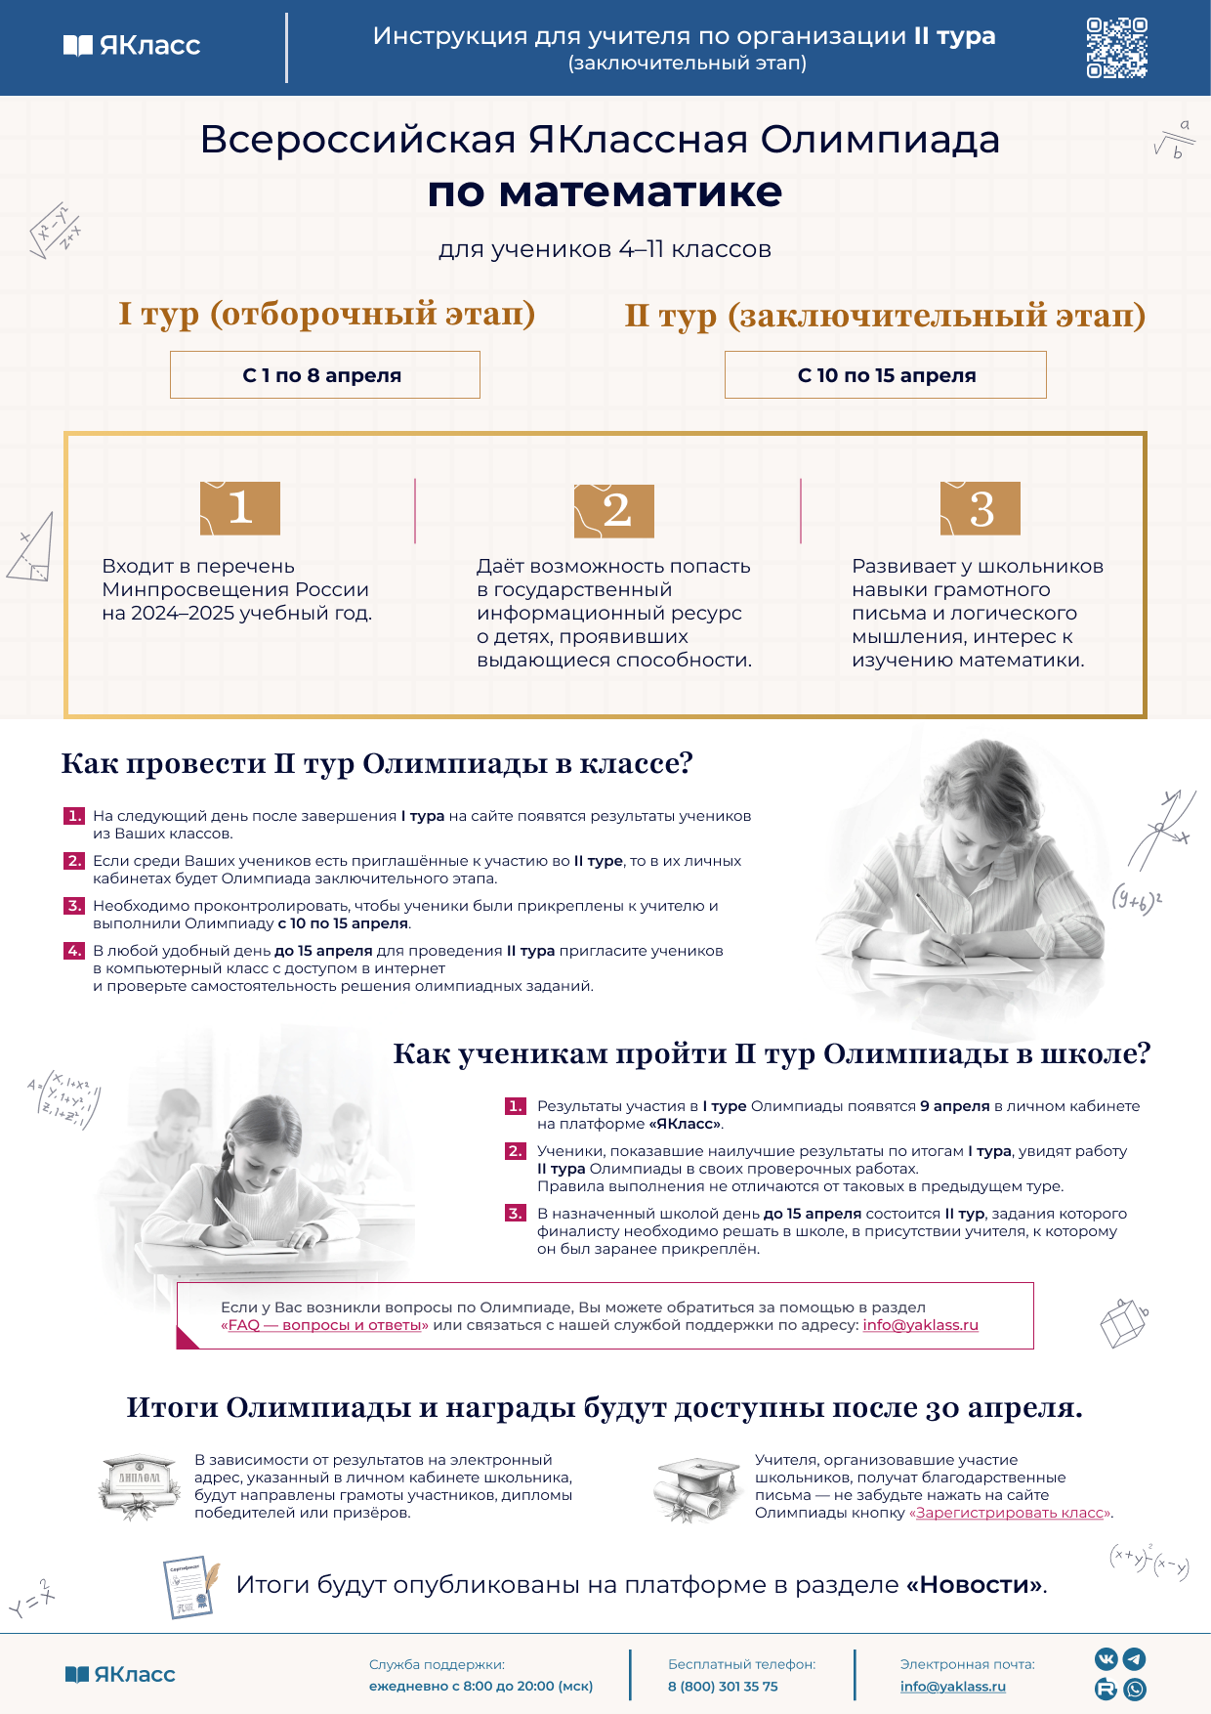

# Материалы для информирования обучающихся и родителей.

Скачать:

[https://hb.bizmrg.com/ykl-uploads-prod/upload/prezentacii/olimpiady/2025/1-Vserossijskaya-YAKlassna](https://hb.bizmrg.com/ykl-uploads-prod/upload/prezentacii/olimpiady/2025/1-Vserossijskaya-YAKlassnaya-Olimpiada-po-matematike-900-900.pdf) [ya-Olimpiada-po-matematike-900-900.pdf](https://hb.bizmrg.com/ykl-uploads-prod/upload/prezentacii/olimpiady/2025/1-Vserossijskaya-YAKlassnaya-Olimpiada-po-matematike-900-900.pdf)

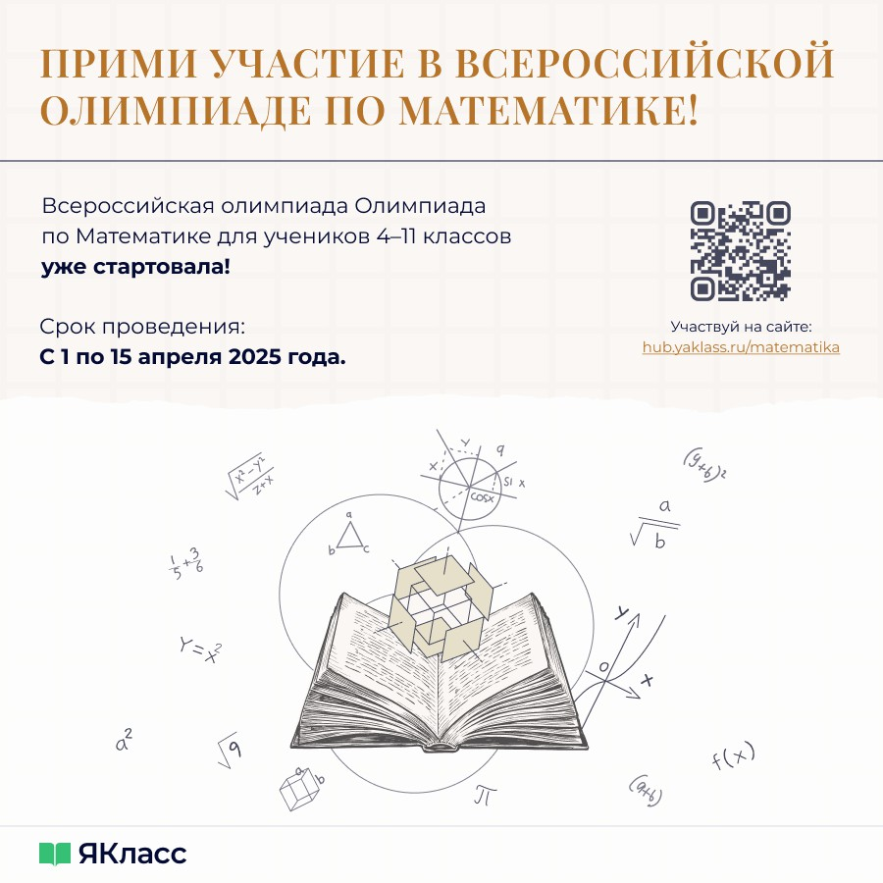

Скачать:

[https://hb.bizmrg.com/ykl-uploads-prod/upload/prezentacii/olimpiady/2025/1-Vserossijskaya-YAKlassna](https://hb.bizmrg.com/ykl-uploads-prod/upload/prezentacii/olimpiady/2025/1-Vserossijskaya-YAKlassnaya-Olimpiada-po-matematike-1200-630.pdf) [ya-Olimpiada-po-matematike-1200-630.pdf](https://hb.bizmrg.com/ykl-uploads-prod/upload/prezentacii/olimpiady/2025/1-Vserossijskaya-YAKlassnaya-Olimpiada-po-matematike-1200-630.pdf)

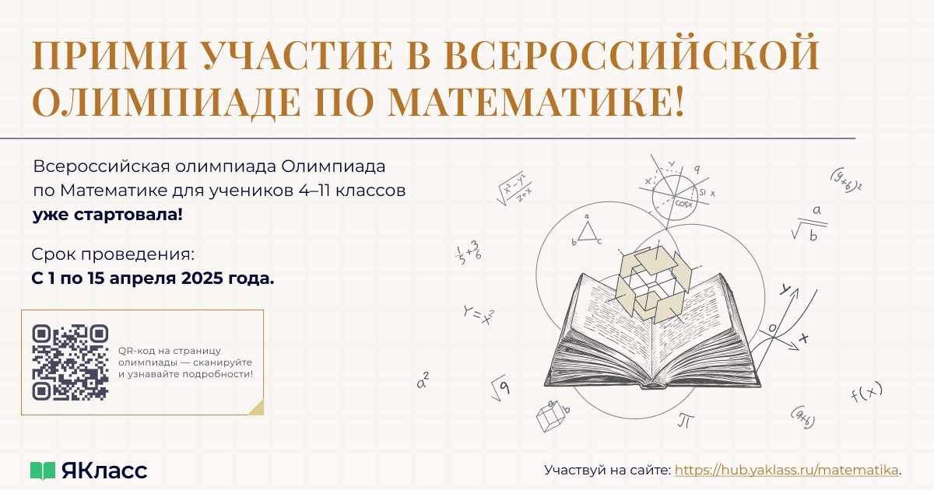

Скачать:

[https://hb.bizmrg.com/ykl-uploads-prod/upload/prezentacii/olimpiady/2025/2-Vserossijskaya-YAKlassna](https://hb.bizmrg.com/ykl-uploads-prod/upload/prezentacii/olimpiady/2025/2-Vserossijskaya-YAKlassnaya-Olimpiada-po-matematike-900-900.pdf) [ya-Olimpiada-po-matematike-900-900.pdf](https://hb.bizmrg.com/ykl-uploads-prod/upload/prezentacii/olimpiady/2025/2-Vserossijskaya-YAKlassnaya-Olimpiada-po-matematike-900-900.pdf)

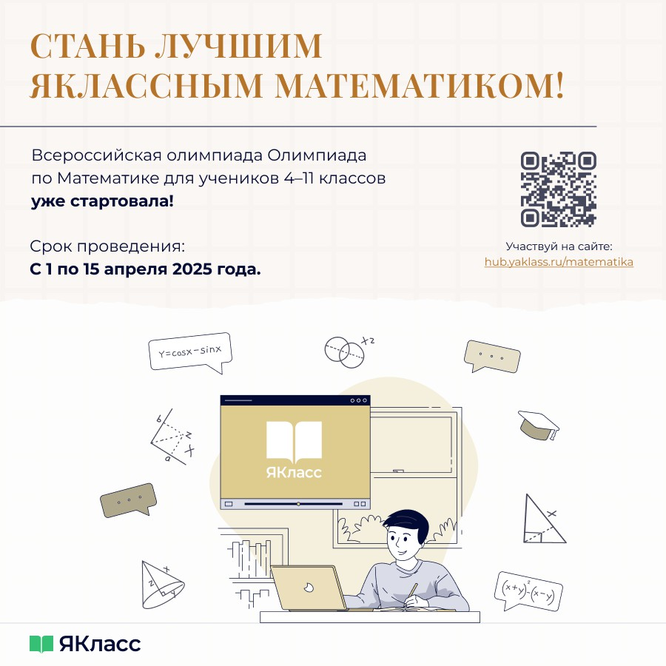

Скачать:

[https://hb.bizmrg.com/ykl-uploads-prod/upload/prezentacii/olimpiady/2025/2-Vserossijskaya-YAKlassna](https://hb.bizmrg.com/ykl-uploads-prod/upload/prezentacii/olimpiady/2025/2-Vserossijskaya-YAKlassnaya-Olimpiada-po-matematike-1200-630.pdf) [ya-Olimpiada-po-matematike-1200-630.pdf](https://hb.bizmrg.com/ykl-uploads-prod/upload/prezentacii/olimpiady/2025/2-Vserossijskaya-YAKlassnaya-Olimpiada-po-matematike-1200-630.pdf)

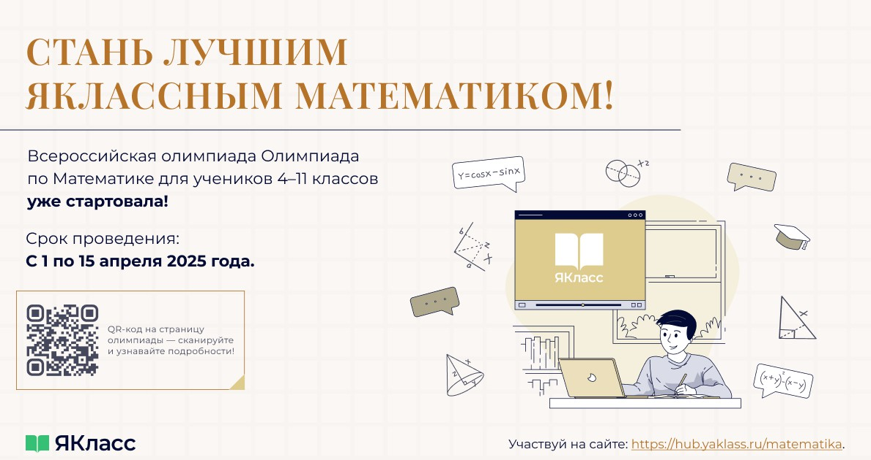

Скачать:

[https://hb.bizmrg.com/ykl-uploads-prod/upload/prezentacii/olimpiady/2025/3-Vserossijskaya-YAKlassna](https://hb.bizmrg.com/ykl-uploads-prod/upload/prezentacii/olimpiady/2025/3-Vserossijskaya-YAKlassnaya-Olimpiada-po-matematike-900-900.pdf) [ya-Olimpiada-po-matematike-900-900.pdf](https://hb.bizmrg.com/ykl-uploads-prod/upload/prezentacii/olimpiady/2025/3-Vserossijskaya-YAKlassnaya-Olimpiada-po-matematike-900-900.pdf)

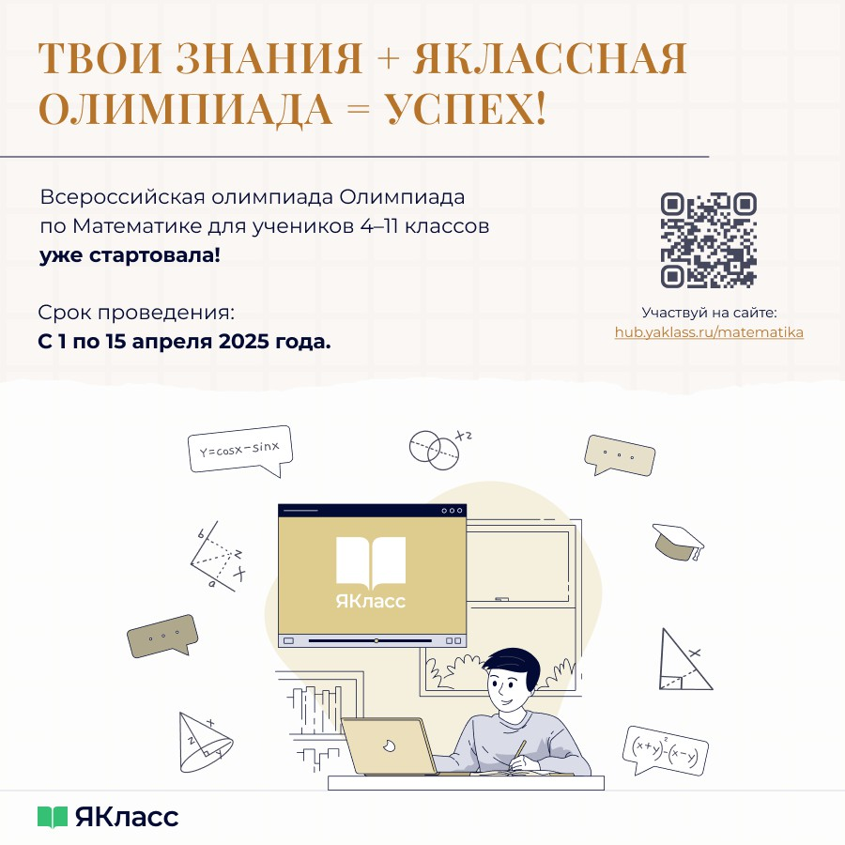

Скачать:

[https://hb.bizmrg.com/ykl-uploads-prod/upload/prezentacii/olimpiady/2025/3-Vserossijskaya-YAKlassna](https://hb.bizmrg.com/ykl-uploads-prod/upload/prezentacii/olimpiady/2025/3-Vserossijskaya-YAKlassnaya-Olimpiada-po-matematike-1200-630.pdf) [ya-Olimpiada-po-matematike-1200-630.pdf](https://hb.bizmrg.com/ykl-uploads-prod/upload/prezentacii/olimpiady/2025/3-Vserossijskaya-YAKlassnaya-Olimpiada-po-matematike-1200-630.pdf)

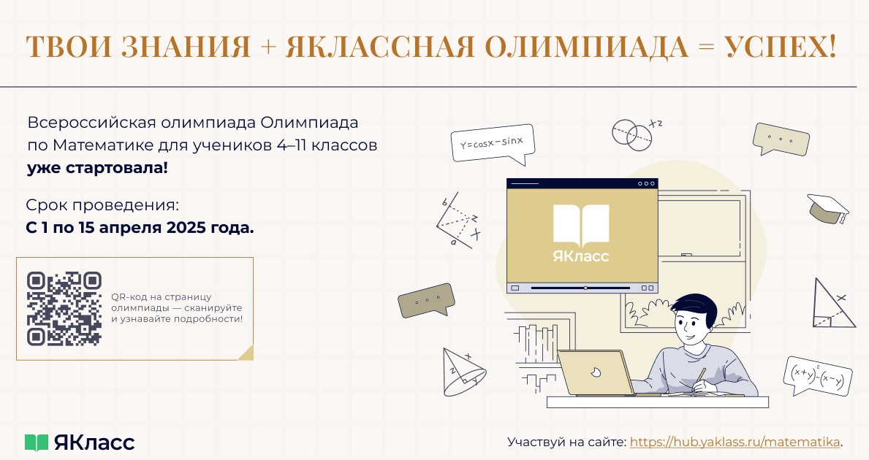

Скачать:

[https://hb.bizmrg.com/ykl-uploads-prod/upload/prezentacii/olimpiady/2025/4-Vserossijskaya-YAKlassna](https://hb.bizmrg.com/ykl-uploads-prod/upload/prezentacii/olimpiady/2025/4-Vserossijskaya-YAKlassnaya-Olimpiada-po-matematike-900-900.pdf) [ya-Olimpiada-po-matematike-900-900.pdf](https://hb.bizmrg.com/ykl-uploads-prod/upload/prezentacii/olimpiady/2025/4-Vserossijskaya-YAKlassnaya-Olimpiada-po-matematike-900-900.pdf)

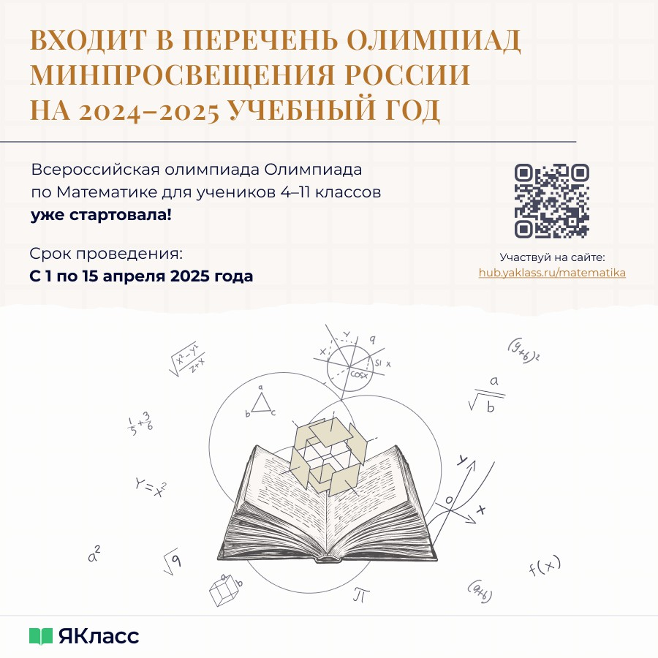

Скачать:

[https://hb.bizmrg.com/ykl-uploads-prod/upload/prezentacii/olimpiady/2025/4-Vserossijskaya-YAKlassna](https://hb.bizmrg.com/ykl-uploads-prod/upload/prezentacii/olimpiady/2025/4-Vserossijskaya-YAKlassnaya-Olimpiada-po-matematike-1200-630.pdf) [ya-Olimpiada-po-matematike-1200-630.pdf](https://hb.bizmrg.com/ykl-uploads-prod/upload/prezentacii/olimpiady/2025/4-Vserossijskaya-YAKlassnaya-Olimpiada-po-matematike-1200-630.pdf)

